# Лабораторная работа №6

## Детерминированные ЦВП с управлением по индексу. Одномерные массивы.

1. Детерминированные ЦВП с управлением по индексу. Одномерные массивы.
2. Исследовать применение Детерминированных циклических вычислительных процессов с управлением по индексу. Решить задачи с использованием одномерных массивов.
3. Персональный компьютер, Lazarus;
   1. Исследовать характер изменения фазового угла j и реактивного сопротивления колебательного контура Z на различных частотах f задана массивом значений

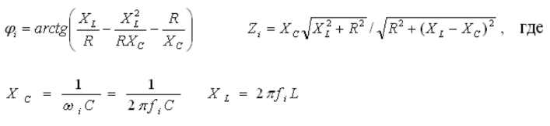

Значения R, C, L, F задать самостоятельно (значения должны быть

реальными, посмотреть справочники и учебник по физике).

 5.1)

6.1)

10

9

8

7

6

5

4

3

2

1

0

Пуск

C:=exp(-12*ln(10));

R:=5;L:=0.01

i:=1

j:=ArcTan(XL/R-(XL*XL)/(R*XC)-R/XC)

Z:=(XC*sqrt(XL*XL+R*R))/(sqrt(R*R+(XL-XC)*(XL-XC)))

XL:=2*Pi*f[i]*L;

XC:=1/(2*Pi*f[i]*C);

j,Z

i:=i+1

Да

i<=10

Нет

Останов

7.1)

|  |  |  |
| --- | --- | --- |
| Имя | Смысл | Тип |
| XL | Промежуточная переменная |  |
| XC | Промежуточная переменная |  |
| Z | Реактивное сопротивление колебательного контура |  |
| R | Сопротивление |  |
| C | Ёмкость конденсатора |  |
| L | Индуктивность |  |
| j | Фазовый угол |  |
| i | Индекс Массива |  |
| f | Массив (Различные частоты) |  |

8.1)

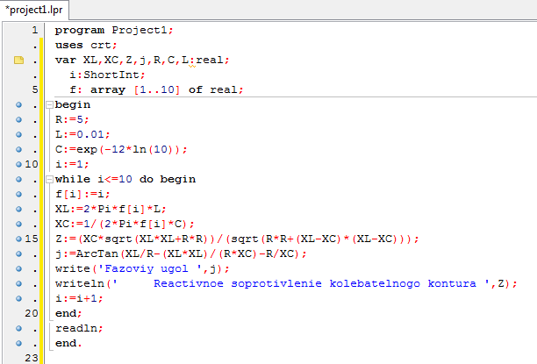

9.1)

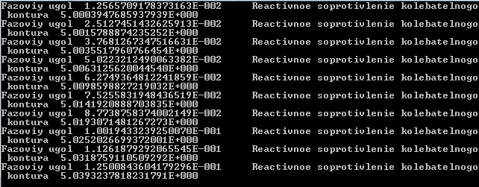

10.1) По условию задачи, введём массив из 10 чисел, элементы которого будут просчитываться в цикле.

4.2)

Одномерный массив задан случайным образом. Организовать вывод массива. Найти сумму его элементов, вычислить среднее арифметическое его элементов.

5.2) s := s + f [ i ], где s – сумма элементов, а f [ i ] – нынешний элемент массива;

p := s / N, где s – сумма элементов, а N – количество элементов массива;

6.2)

Останов

9

8

7

6

5

4

3

2

1

0

Пуск

12

11

10

s, p

f[i]

N

SIZE=1000

s:=s+f[i]

s:=0;

i:=1

p:=s/N

j:=ArcTan(XL/R-(XL*XL)/(R*XC)-R/XC)

f[i]:= Random(1000)

i:=i+1

Да

i<=N

Нет

9

10

7.2)

|  |  |  |
| --- | --- | --- |
| **Имя** | **Смысл** | **Тип** |
| f | Массив чисел | - |
| f[i] | Элемент Массива | Real |
| SIZE | Размер Массива | Integer |
| N | Количество элементов Массива | Integer |
| i | Индекс элемента Массива | Integer |
| p | Среднее арифметическое элементов массива | Real |
| s | Сумма элементов Массива | Real |

8.2)

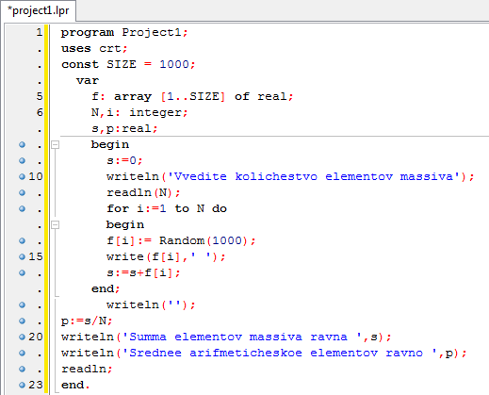

9.2)

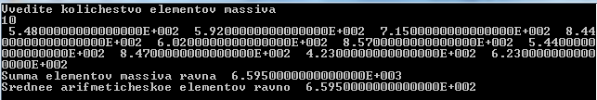

10.2)

По условию задачи, введём массив f. Размер массива зададим в разделе const (постоянная SIZE). Количество элементов будет вводится с клавиатуры (переменная N). Значение элемента будет вводится случайно, в пределах от 0 до 1000.

4.3)

Одномерный массив вводится пользователем с клавиатуры. Переставить элементы массива, стоящие на четных и нечетных местах. задачу решить без проверки на четность индексов массива.

5.3)

s:=f[i]; f[i]:=f[i+1]; f[i+1]:=s;

6.3)

9

8

7

6

5

4

3

2

1

0

Пуск

14

13

f[i]

12

11

10

f[i], f[i+1]

f[i]

N

SIZE=1000

i:=i+2

i:=1

i:=1

s:=f[i]

f[i]:=f[i+1];

f[i+1]:=s

Останов

i:=i+1

Да

i<=(N-1)

Нет

Да

i<=N

Нет

13

9

9

10

7.3)

|  |  |  |
| --- | --- | --- |
| **Имя** | **Смысл** | **Тип** |
| f | Массив чисел | - |
| f[i] | Элемент Массива | Real |
| SIZE | Размер Массива | Integer |
| N | Количество элементов Массива | Integer |
| i | Индекс элемента Массива | Integer |
| s | Промежуточная переменная | Real |

8.3)

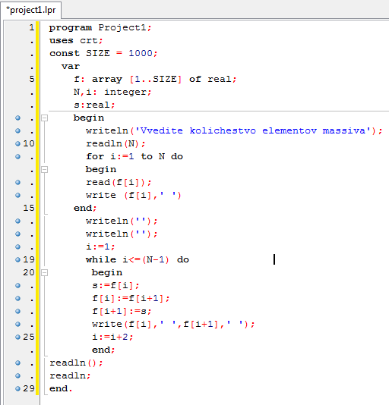

9.3)

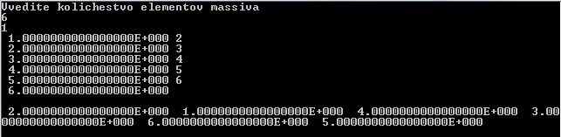

10.3)

По условию задачи, введём массив чисел f. Количество элементов (N) и сами элементы (f[i]) будут вводится с клавиатуры. Введём переменную s, которая будет сохранять нечётный (по порядку) элемент пары. Затем присвоим нечётному (по порядку) элементу значение чётного, а чётному – значение s.

4.4)

Заданы массивы A(5) и B(5). Получить массив C(10), расположив в начале его элементы массива A, а затем – элементы массива B. Для формирования массива С использовать один цикл.

5.4)Массив C $\left\{\begin{aligned}C\left[i\right]=A\left[i\right], если i≤5 \\ C\left[i\right]=B\left[i-5\right], если i>5\end{aligned}\right.$

6.4)

9

8

7

6

5

4

3

2

1

0

Пуск

C[i]

B[i]

B[i]

A[i]

11

10

A[i]

N:=10; K:=5

SIZE1=100

i:=i+1

12

Да

i<=K

Нет

9

i:=1

12

i:=1

i:=1

16

15

14

13

20

19

17

Нет

i:=i+1

C[i]:= A[i]

Да

i<=5

Да

i<=K

Нет

9

10

21

14

20

19

18

17

C[i]:= B[i-5]

C[i]

14

16

i:=i+1

Да

i<=N

Нет

Останов

7.4)

|  |  |  |
| --- | --- | --- |
| **Имя** | **Смысл** | **Тип** |
| A | Массив A | - |
| B | Массив B | - |
| C | Массив C | - |
| A[i] | Элемент Массива A | Real |
| B[i] | Элемент Массива B | Real |
| C[i] | Элемент Массива C | Real |
| N | Количество Элементов в массивах A и B | Integer |
| K | Количество Элементов в массиве C | Integer |
| i | Индекс Массива | Integer |
| SIZE1 | Размер Массива | Integer |

8.4)

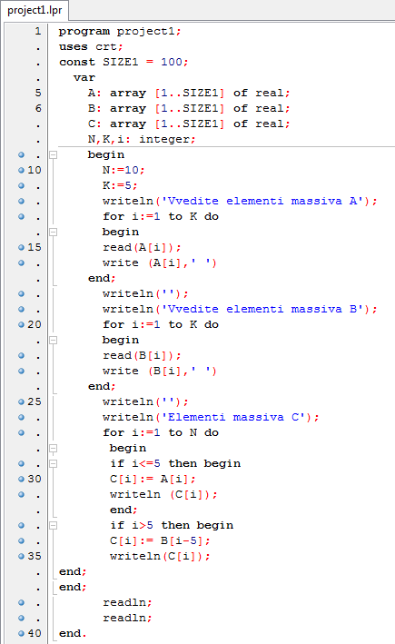

9.4)

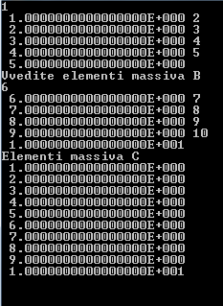

10.4)

- Сначала создадим цикл, через который введём значения массива A. Организуем такой же цикл для массива B;

- Создадим цикл для организации массива C. В этом цикле введём 2 условия, при помощи функций if:

1) 1 условие будет присваивать первым пяти элементам массива C элементы массива A;

2) 2 условие будет присваивать последним пяти элементам массива C элементы массива B;

11)

В этой Лабораторной работе, мы:

- Научились создавать одномерные массивы и задавать их элементы;

- Научились создавать одномерные массивы случайных чисел;

- Научились проводить простейшие операции над массивами;

-Научились создавать и организовывать Детерминированные Циклические Вычислительные Процессы с управлением по индексу.